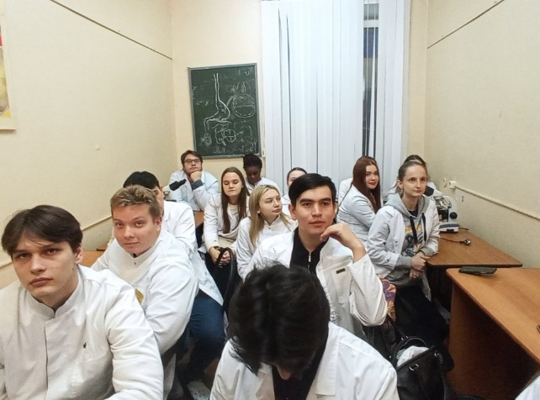
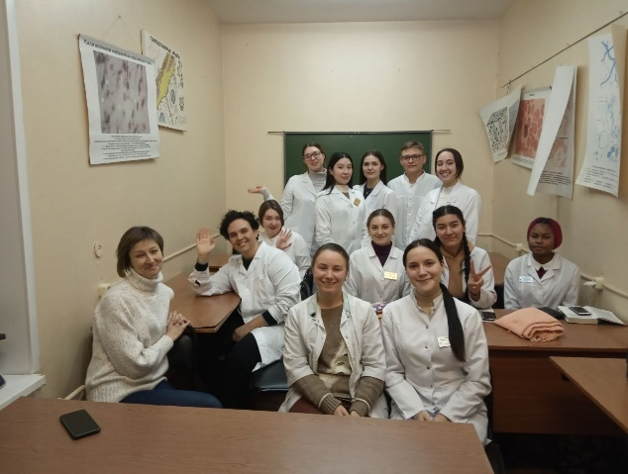
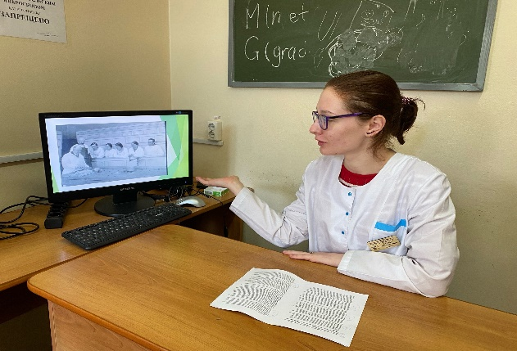

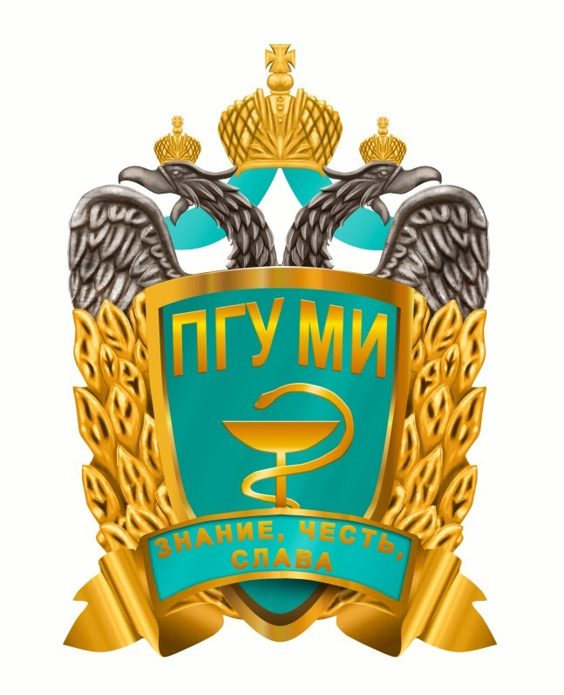
Студенческий научный кружок

«Патологическая анатомия и судебная медицина»

ФГБОУ ВО

«Пензенский государственный
университет»

Медицинский институт

Лечебный факультет

https://vk.com/kmsko

МЕДИЦИНСКИЙ ИНСТИТУТ

Почтовый адрес:
Лермонтова ул., д.
3
, г. Пенза, Россия, 440026,

Медицинский институт Пензенского
государственного университета

Кафедра «МОРФОЛОГИЯ»

Адрес кафедры:
корп. 1: г. Пенза, ул. Красная, 40.
корп. 2: г. Пенза, ул. Лермонтова, 26Ак4.
Телефон: + 7 (8412) 59-18-73
E-mail: kmismsko@mail.ru
Электронные ресурсы: https://dep_kmsko.pnzgu.ru/SNK

\

Пенза 2025


- Проведение агитационных мероприятий для вовлечения студентов в научную деятельность;
- Проведение совместных заседаний с другими СНК;
- Проведение заседаний по ПА, ГЭЦ, судебной медицине;
- Изготовление гистологических препаратов на базе лаборатории;
- Участие в конференциях и олимпиадах;
- Написание научных работ разной направленности: обзор литературы, обзор клинических случаев; проведение исследований на базе лаборатории.
- Активное ведение группы в социальной сети «ВКонтакте».
Структура СНК «ПА и Суд.Мед»:
Зав. каф.: к.м.н., доцент каф. «Морфология» Федорова М.Г.
Науч. рук.: к.б.н., доцент каф. «Морфология» Комаров А.А.
Староста СНК: студентка группы 20лл2, Слуцкая А.С.
E-mail: Anuta.loves.books@yandex.ru
QR-код профиля «ВКонтакте»:

«Суть медицинской науки — в умении ставить диагноз заболевания, руководствуясь данными о смерти, этим заболеванием вызванной».
Эжен Ионеско (1909–1994) — французский драматург

Группа «ВКонтакте», где публикуются:
- Актуальные новости о событиях СНК «ПА и Суд.Мед»;
- Макропрепараты и микропрепараты к занятиям и аттестации по ПА и ГЭЦ;
- Интересные исследования из ПА, судебной медицины и ГЭЦ;
- Информация о пересдачах, отработках и даты проведения аттестации.

Научные направления деятельности СНК «Патологическая анатомия и судебная медицина»:

•

морфология и применение
ксеноматериалов;

•

морфо
-
функциональные
изменения плацентарной ткани
патологии;

•

изменения органов при шоковых и
стрессовых состояниях;

•

правовые аспекты оказания
медицинской помощи и медико
-
правовые аспекты
неблагоприятных исходов
медицинской помощи.

Заседания кружка проводятся
ежемесячно, при этом дата их
проведения определяется с учетом
основной занятости кружковцев.

Научные работы студентов
публикуются в различных
журналах. Кружковцы принимают

конференциях.

1

2
. Морфологические изменения стенок
артерий при различных патологических
состояниях у людей разных возрастных
групп;

. Вопросы реабилитации
3
онкологических больных;

. Правовые аспекты оказания
4

правовые аспекты неблагоприятных
исходов медицинской помощи.

. Патологии развития плода
5

6
смерти

